基于 seL4 + Microkit 的汽车车灯控制演示系统
项目开发计划
项目开发计划
项目版本 | LightDemo Engineering Final v2.0
运行平台 | Ubuntu 22.04 + Microkit SDK 2.0.1 + QEMU qemu_virt_aarch64
文档版本 | v2.1（Word 标准化版）
项目成员 | （请填写实际成员）
指导老师 | （请填写实际指导老师）
提交日期 | 2026-06-17

文档控制信息
项目 | 内容 | 项目 | 内容
文档名称 | 项目开发计划 | 文档状态 | 提交版
适用项目 | 基于 seL4 + Microkit 的汽车车灯控制演示系统 | 适用版本 | final-v2.0
编写单位 | 项目组 | 密级 | 课程提交
格式标准 | 软件工程文档模板 | 输出格式 | DOCX

目录
（在 Word/WPS 中可右键更新目录；本文档已按标题层级设置样式。）

项目开发计划
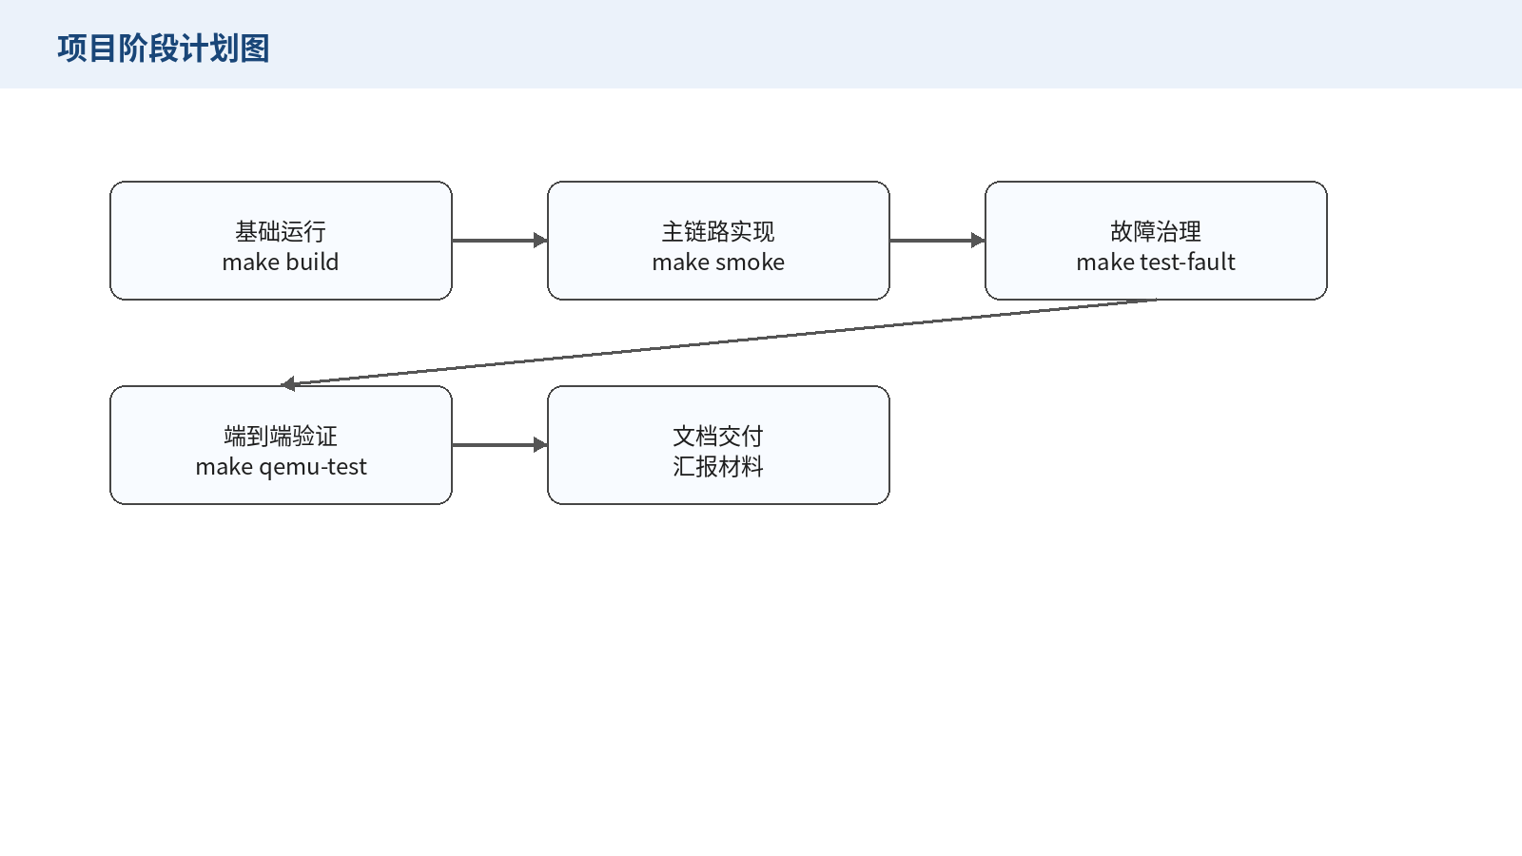
图 8-1 项目开发阶段计划图
**项目名称：** 基于 seL4 + Microkit 的汽车车灯控制系统
**文档类型：** 项目开发计划
**运行平台：** Ubuntu 22.04 + Microkit SDK 2.0.1 + QEMU `qemu_virt_aarch64`
**文档版本：** v2.0

版本修订记录
版本 | 日期 | 说明 | 作者
v2.0 | 2026-06-14 | 整理任务分解、阶段计划、质量保证和交付物。 | 项目组
v2.1 | 2026-06-17 | 统一软件工程文档格式，补充版本记录和目录。 | 项目组

目录
- 编写目的
- 项目目标
- 项目范围
- 任务分解
- 阶段计划
- 角色分工
- 开发环境计划
- 配置管理计划
- 质量保证计划
- 测试计划
- 交付物
- 风险与应对
- 当前计划执行状态

1. 编写目的
本文用于说明 LightDemo 项目的开发目标、任务分解、阶段计划、人员角色、交付物、验证计划和风险控制。文档面向项目成员、指导教师和课程检查人员，用于展示项目从需求到验证的工程管理过程。

2. 项目目标
项目目标是在 seL4/Microkit 环境下完成一个工程化汽车车灯控制样板系统，具备以下能力：
- 多 protection domain 组件化设计。
- UART 输入到 GPIO 输出的完整控制链路。
- 车辆状态参与控制策略。
- 集中式 fault lifecycle 和 fault mode 管理。
- 显式接口契约校验。
- host-side 单元测试和 QEMU 自动化验证。
- 可复查的测试结果目录和项目文档体系。

3. 项目范围

3.1 范围内
- `commandin` 输入网关。
- `vehicle_state` 车辆状态模块。
- `scheduler` 策略裁决模块。
- `lightctl` 执行协调模块。
- `gpio` 输出模块。
- `fault_mg` 故障管理模块。
- `light_contract` 接口契约模块。
- Makefile 构建和测试入口。
- QEMU smoke、fault integration、serial E2E 测试脚本。
- 软件工程汇报文档。

3.2 范围外
- 真实车载硬件接入。
- 真实汽车总线协议。
- 真实板卡 GPIO 电气验证。
- 汽车功能安全认证。
- 图形化用户界面。
- 数据库存储系统。

4. 任务分解
任务编号 | 任务 | 主要产物
T1 | 基础 Microkit 系统搭建 | `systems/light.system`, `Makefile`
T2 | 正常车灯控制链路实现 | `src/domains/commandin.c`, `src/domains/scheduler.c`, `src/domains/lightctl.c`, `src/domains/gpio.c`
T3 | 车辆状态输入实现 | `src/domains/vehicle_state.c`, `src/core/light_vehicle_state.c`
T4 | fault lifecycle 实现 | `src/domains/faultmg.c`, `src/core/light_fault_mode.c`
T5 | 输出策略与 runtime guard 实现 | `src/core/light_output_policy.c`, `src/core/light_runtime_guard.c`
T6 | 接口契约工程化 | `src/core/light_contract.c`, `include/light_contract.h`
T7 | host-side 单元测试 | `tests/test_*.c`
T8 | QEMU 自动化验证 | `scripts/*.sh`, `make qemu-test`
T9 | 测试证据保存 | `test-results/<run-id>/`, `make evidence`, `make defense-report`
T10 | 汇报文档整理 | `project-docs/*.md`, `docs/*.md`, `reports/*.md`
T11 | final v2.0 数据化展示 | `reports/final_v2_metrics.md`, `reports/assets/*.svg`, `vehicle-sweep.csv`

5. 阶段计划
阶段 | 工作内容 | 完成标准
阶段 1：基础运行 | 建立 Microkit 系统描述和基础构建 | `make build` 生成 `loader.img`
阶段 2：主链路实现 | 完成 UART 到 GPIO 的控制路径 | `make smoke` 通过
阶段 3：故障治理 | 完成 fault mode、lifecycle、recovery | `make test-fault` 通过
阶段 4：工程化增强 | 增加 contract、统一日志、测试证据目录 | `make test-contract` 通过
阶段 5：端到端验证 | 完成 smoke、fault、serial E2E | `make qemu-test` 通过
阶段 6：文档交付 | 补齐软件工程文档 | 汇报文档目录完整

6. 角色分工
如为课程小组项目，可按以下角色组织：
角色 | 职责
项目负责人 | 协调计划、检查交付物和最终汇报。
架构设计负责人 | 维护 protection domain 划分、channel、shared memory 设计。
控制逻辑负责人 | 维护 scheduler、lightctl、控制策略和 runtime guard。
故障管理负责人 | 维护 faultmg、fault lifecycle 和 safety case。
测试负责人 | 维护 host-side 测试、QEMU 脚本和 test-results 证据。
文档负责人 | 维护需求、设计、测试、用户手册和汇报材料。

若为个人项目，上述角色可由同一人承担，但文档中仍保留职责划分，便于展示工程过程。

7. 开发环境计划
统一验证环境为：
Ubuntu 22.04
Microkit SDK 2.0.1
qemu-system-aarch64
aarch64-linux-gnu-gcc
make
bash
本地 Windows 环境可用于代码编辑和文档整理，最终构建和运行以 Ubuntu 22.04 VM 为准。

8. 配置管理计划
项目配置项包括：
- 源码文件：`src/**/*.c`
- 头文件：`include/*.h`
- 系统描述：`systems/light.system`
- 构建脚本：`Makefile`
- 测试脚本：`scripts/*.sh`
- 单元测试：`tests/*.c`
- 工程文档：`docs/*.md`, `project-docs/*.md`, `reports/*.md`
- 验证证据：`test-results/<run-id>/`
构建产物 `build/`、`build-test-hooks/` 不作为源码设计依据，也不提交到版本库；最终测试证据可按 run id 归档为汇报和验证记录。

9. 质量保证计划
质量保证措施包括：
- 使用 `-Wall -Werror` 编译选项。
- 使用 `make test` 运行 host-side 测试。
- 使用 `make qemu-test` 运行 QEMU 自动化测试。
- 使用 `make test-contract` 验证接口契约。
- 保存 `test-results/<run-id>/` 作为回归证据。
- 通过需求-设计-实现-测试追踪矩阵检查覆盖关系。

10. 测试计划
核心测试命令：
make test TEST_RUN_ID=final-v2.0
make build MICROKIT_SDK=../microkit-sdk-2.0.1
make qemu-test TEST_RUN_ID=final-v2.0 MICROKIT_SDK=../microkit-sdk-2.0.1
make evidence TEST_RUN_ID=final-v2.0
make defense-report TEST_RUN_ID=final-v2.0
make test-vehicle-sweep TEST_RUN_ID=final-v2.0
验证范围：
测试 | 范围
`make test` | 纯逻辑、协议、contract、fault lifecycle
`make smoke` | 基础启动和正常命令传播
`make test-integration-fault` | fault mode 对输出策略的影响
`make test-serial-e2e` | 状态查询、clear、elapsed-time recovery
`make test-vehicle-sweep` | 46,080 行车辆/故障组合数据

11. 交付物
最终交付物包括：
- 可构建源码。
- Microkit 系统描述。
- Makefile 构建和测试入口。
- host-side 单元测试。
- QEMU 自动化测试脚本。
- 测试结果目录 `test-results/final-v2.0/`。
- 答辩报告 `reports/defense_report_final-v2.0.md`。
- 数据图说明 `reports/final_v2_metrics.md`。
- 软件工程开发文档。
- 项目汇报材料。

12. 风险与应对
风险 | 应对措施
环境差异导致无法运行 | 固定 Ubuntu 22.04 + SDK 2.0.1 + QEMU 环境。
接口改动破坏通信 | 使用 `light_contract` 和 `make test-contract`。
QEMU 日志不稳定 | 使用脚本匹配关键结构化日志。
故障恢复逻辑难以解释 | 使用 safety case 和状态机单测说明。
文档与实现不一致 | 使用追踪矩阵和验证报告收口。

13. 当前计划执行状态
截至 `final-v2.0`，计划内主要任务均已完成：
- `make test`：PASS
- `make build`：PASS
- `make qemu-test`：PASS
- `make evidence`：PASS
- `make defense-report`：PASS
- `make test-vehicle-sweep`：生成 46,080 行组合数据
- 文档体系：已补齐核心软件工程文档
项目可进入最终汇报阶段。

